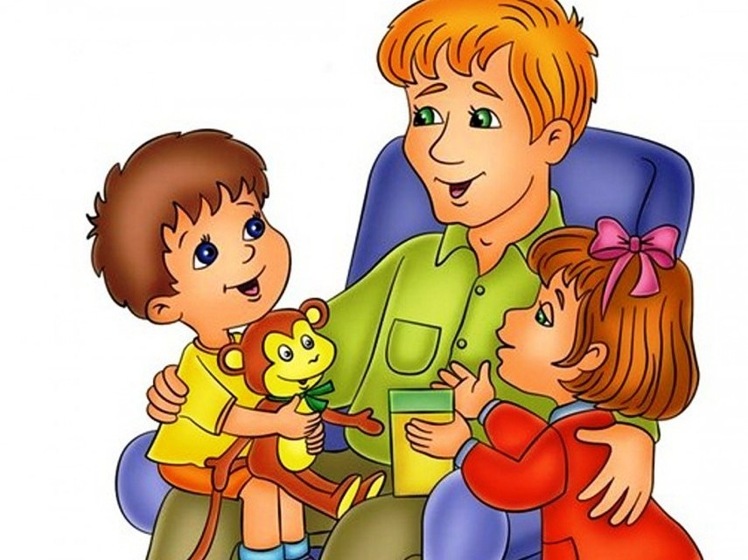

25 СПОСОБОВ СДЕЛАТЬ ТАК, ЧТОБЫ РЕБЕНОК ВАС СЛУШАЛ
1. Установить зрительный контакт на уровне ребенка (сесть на корточки, например).
2. Обращаться по имени.
3. Говорить коротко и внятно. Самое главное – говорите одним предложением. Чем больше вы говорите, тем меньше ребенок будет вас слушать сейчас и в дальнейшем.
4. Говорить просто. Короткими словами, предложениями. Говорите так же, как он.
5. Попросите малыша повторить вашу просьбу или задание.
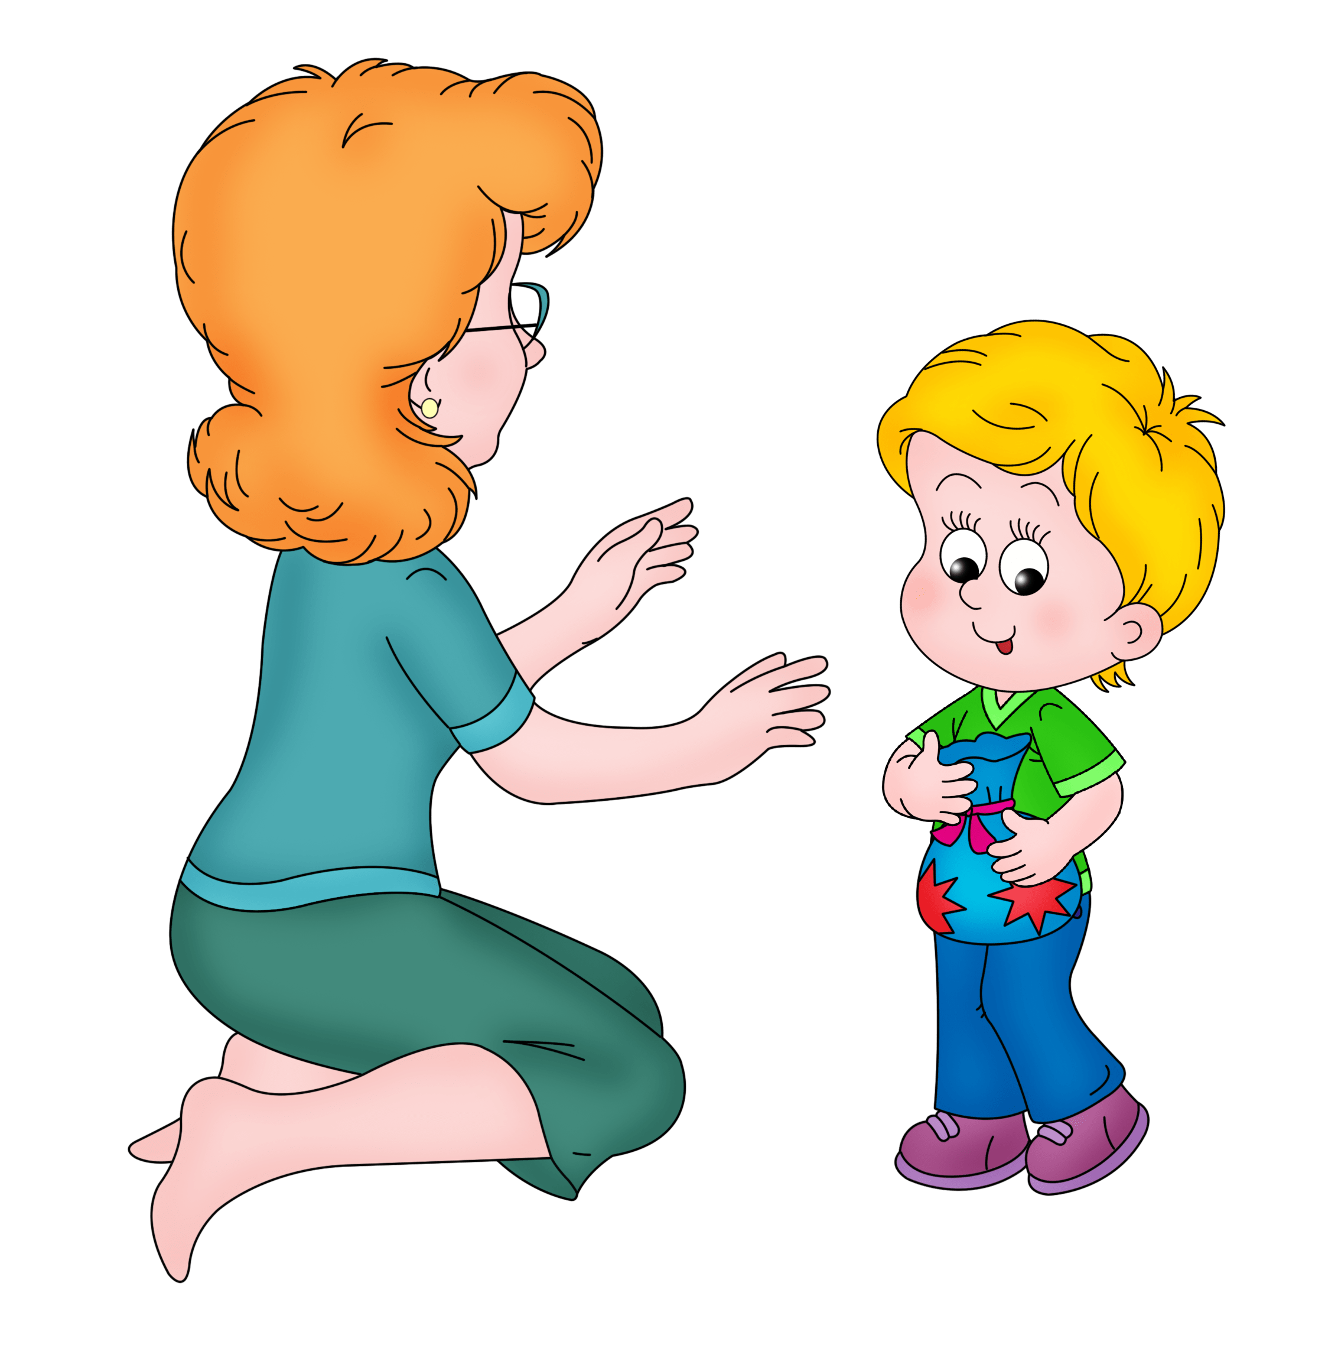
6. Делать предложения, от которых он не сможет отказаться (Оденься, чтобы пойти и играть на улицу).
7. Быть позитивным (вместо «Бегать нельзя», лучше – «Дома мы ходим, а бегать можно на улице»).
8. Начинайте задание со слов «Я хочу». Дети любят делать приятное родителям, но не любят приказов. Это как раз способ совместить.
9. «Когда ты… тогда» лучше, чем «Если ты…, то». Так вы не даете малышу выбора не послушаться, если предлагает во второй части что-то, что ему приятно. «Когда ты почистишь зубки, мы начнем читать книжку».
10. Скажите о том, что вы хотите лично, отвлеките малыша. Вместо того, чтобы кричать с кухни «Быстро обедать», когда ребенок смотрит мультики, подойдите к нему, посидите с ним пару минут, во время рекламы заберите его кушать.
11. Давайте «нужный» выбор: «Ты сначала хочешь надеть пижаму или почистить зубы?», «Ты хочешь надеть красную шапку или синюю?».
12. Задавайте вопросы по возрасту. Не все 3-летние дети (да и не все взрослые) могут ответить на вопрос: «Зачем ты это сделал?», лучше так: «Давай поговорим, о том, что ты сделал».
13. «Пожалуйста» и «спасибо» – слова для всех, если учите малыша говорить их вам, используйте их сами при диалоге с ним.
14. Говорить психологически корректно: вместо «Ты должен» – «Мне хочется, чтобы ты». Если вопрос подразумевает негативный ответ (как вариант), лучше просто попросить: «Забери свое пальто, пожалуйста» вместо «Ты можешь забрать свое пальто?».
15. Оставляйте забавные напоминали, записочки. Это тоже способ общения с ребенком.
16. Чем громче кричит малыш, тем спокойнее говорите вы. Иногда говорите: «Я понимаю тебя» или «Как я могу помочь?».
17. Сначала успокоить, потом говорить.
18. Повторяйте то, что сказали время от времени. Иногда детям трудно запоминать. Но чем старше ребенок, тем меньше раз это нужно делать.
19. Дайте малышу закончить мысль.
20. Давайте задания в рифму.
21. Отказывая, давайте альтернативу: «Ты пока не можешь один пойти в парк, но ты можешь поиграть с друзьями в соседнем дворе».
22. Давайте советы: «Мы скоро уходим, скажи «пока-пока» куколкам, Мишке».
23. Избегайте вопросов «Да-нет» при разговоре с закрытыми детьми, лучше делайте вопросы «узко-специфическими». Вместо «Ты хорошо провел день в школе?», лучше «Что тебе понравилось больше всего?».
24. Говорите о том, как вы себя чувствуете, дети не любят делать плохое родителям: «Когда ты убегаешь в магазине, мне становится очень страшно, что я тебя потеряю».
25. Когда вы не смогли переубедить малыша, не переходите на «бизнес-тон», лучше спокойно. Но уверенно скажите: «Я не изменю своего мнения на этот счет. Извини», чем резко рявкнуть «Разговор окончен».

